Дата: 11.12.2020
Группа: 17СЗС -1д
Наименование дисциплины: Информационные технологии в профессиональной деятельности
Тема: Программа 1С: Предприятие, назначение, интерфейс
«1С: Предприятие 8.3 – универсальная программная система нового поколения. Она представляет собой совокупность двух взаимосвязанных частей: технологической платформы и типовой конфигурации.
Технологическая платформа – это «движок» (или «ядро») программного продукта. Именно она обеспечивает работу программы, ввод, хранение и обработку информации.
Конфигурация «1С: Бухгалтерия 8.3» – это готовое решение, где реализована методология ведения бухгалтерского учета.
Конфигурация «1С: Бухгалтерия 8.3» предназначена для автоматизации бухгалтерского и налогового учета, а также для составления регламентированной отчетности в электронном и бумажном виде.
Существует два режима входа в программу:
Режим «1С: Предприятие» используется для обработки данных предметной области. После запуска программы в этом режиме можно вводить документы, выполнять различные расчеты, формировать отчеты.
Режим «Конфигуратор» используется для изменений конфигурации.
Все программы на одном компьютере или в одной сети системы «1С: Предприятие 8.3» могут поддерживать ведение учёта нескольких предприятий (при условии создания разных информационных баз).
Порядок работы с конфигурацией 1С: Бухгалтерия 8.3
1. Информацонная база хранится в папке Моя бухгалтерия, которая вложена в папку студента.
2. Запустить программу 1С: Предприятие и загрузить в окно программы свою информационную базу.
3.Открыть базу в режиме 1С: Предприятие.
Интерфейс программы 1С: Бухгалтеря 8.3
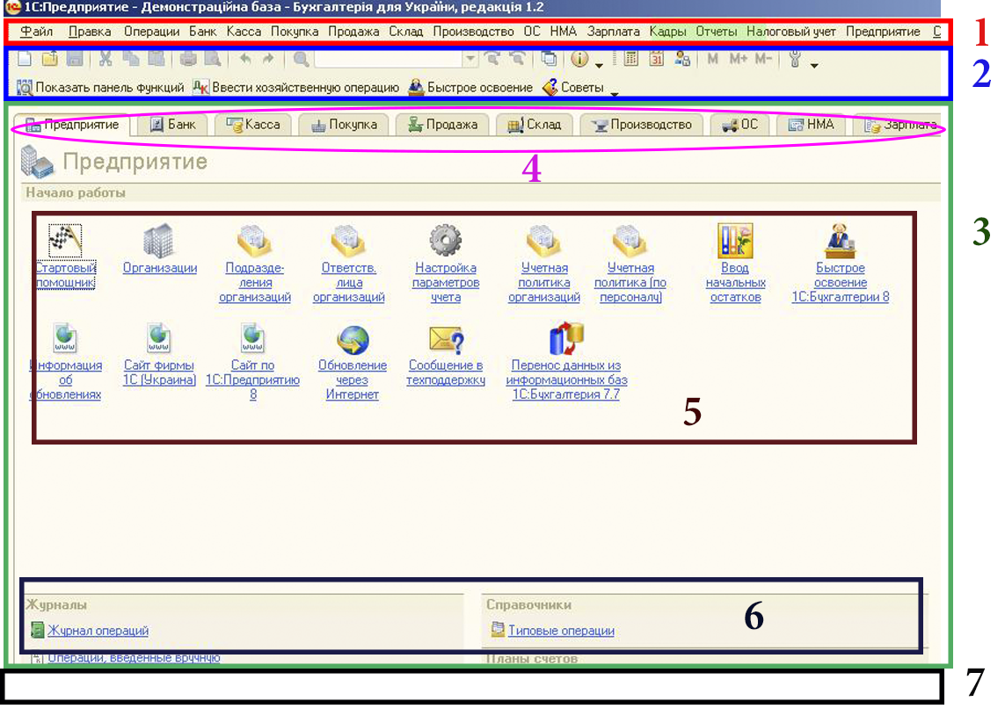
1.Строка меню. Содержит все основные команды по организации работы в программе, настройке и управлению интерфейсом программы.
2. Панель инструментов. Содержит стандартные инструменты и специализированные команды.
3. Рабочий стол. Основная часть окна, в которой ведется работа с объектами базы.
4. Закладки (разделы), которые позволяют работать с отдельными подсистемаи программы.
5. Ссыки соответствующей поддсистемы на открытие документов и запуск задач.
6. Ссылки соответствующей поддсистемы на открытие справочников и журналов.
7. Строка состояния. Распологается внизу окна и появляется во время предупреждений или ошибок при работе пользователя.
Основные объекты конфигурации «1С: Бухгалтерия 8.3»: константы, справочники, документы, журналы, регистры, отчеты, планы счетов.
Константы – это постоянная информация, которая записывается в программе в специальной форме. Значения констант меняются достаточно редко.
Примеры констант: «Название организации», "Подразделения организации", "Единцы измерения", "Наименование должностей" и др..
Справочники– это одноуровневые или многоуровневые списки, каждый элемент которых, как правило, является отдельным объектом аналитики. Данные из справочников используются при заполнении первичных документов и выбираются в качестве субконто в проводках.
Справочники предназначены для хранения информации, которая будет использована в других объектах 1С – документах, отчетах. Таким образом учет в 1С ведется в разрезе (по) справочников.
Информация, которая хранится в справочниках называют Нормативно-справочной информацией.
Список всех справочников можно вызвать на экран командой меню Операции — Справочники
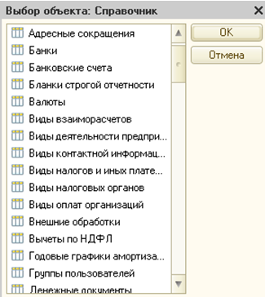
Справочники бывают двух видов:
1. Простые
В простых справочниках каждый объект предствле отдельной записью.
Например справочники: "Организации", "Банковские счета", "Валюты", "Ставки НДС" и др.
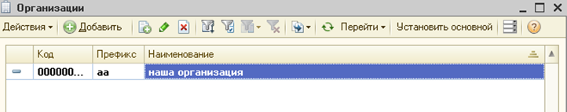
2. Иерархические
Иерархические справочники предназначены для ввода, хранения получения условно-постоянной информации, структурированной в виде дерева. То есть в иерархических справочниках могут создаваться для удобства папки, в котоых будут хранится записи объектов справочников.
Примеры иерархических справочников: "Банки", "Контрагенты", "Номенклатура", "Сотрудники организации" и др.
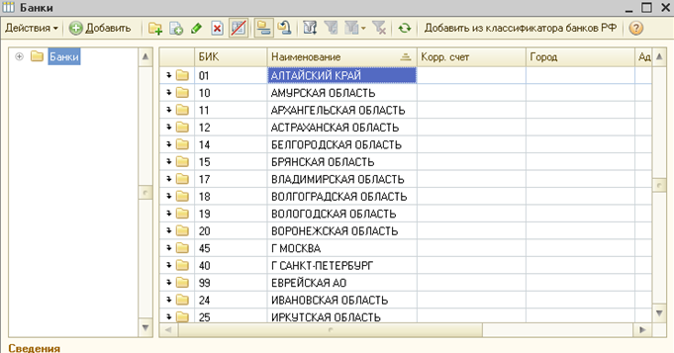
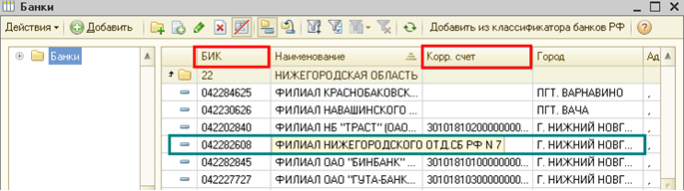

Документы – это, в основном, электронные аналоги печатных документов, которые отражают ту или иную хозяйственную операцию. Некоторые документы в программе не имеют бумажных аналогов и служат только для формирования проводок или движения регистров. Например, регламентный документ «Закрытие месяца». Примеры документов: "Приходный кассовый ордер", "Авансовый отчет", "Банковская выписка", "Счет-фактура" и др.
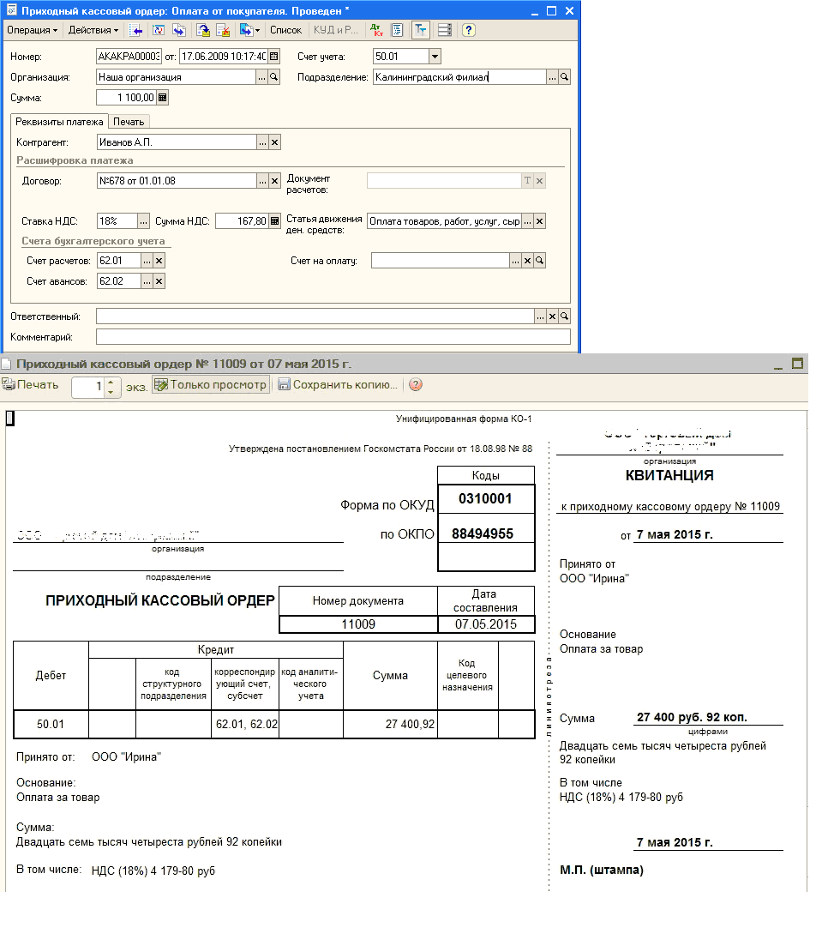
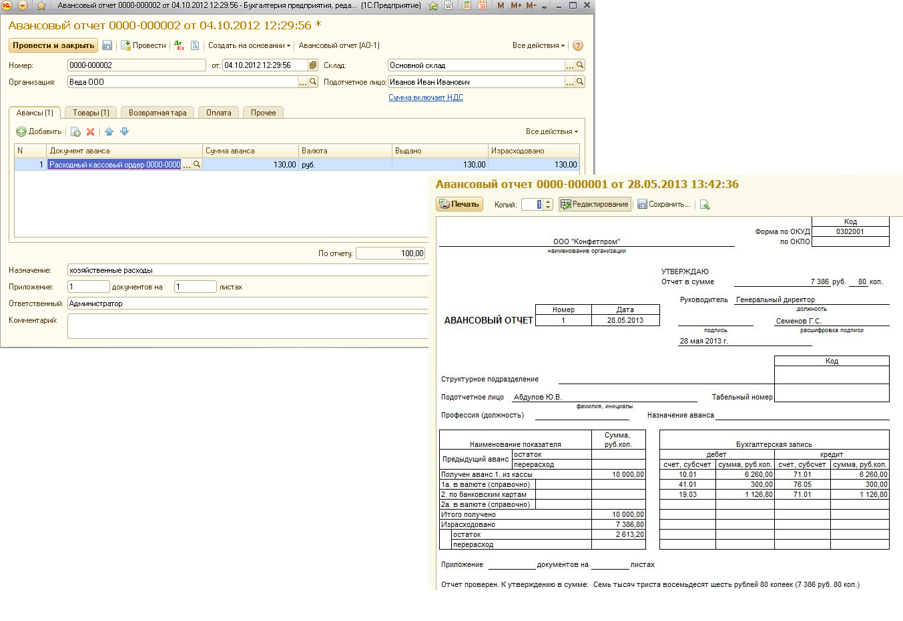
Для отражения хозяйственных операций можно использовать не только документы, но и ручные операции. В этом: случае пользователь сам определяет счета дебета, кредита и всю соответствующую аналитику по ним. Сформированные документы и ручные операции хранятся в Журналах документов и Журнале операций. Журналы представляют собой списки, в которых могут находиться документы одного или разных видов.
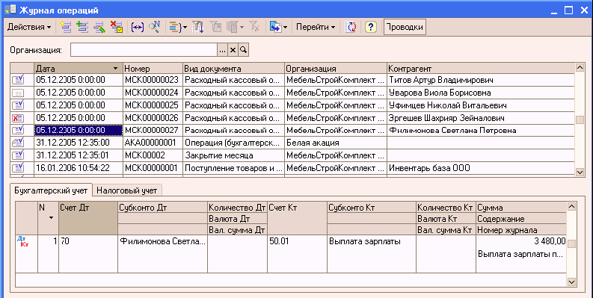
Регистры– это хранители информации, которые формируются документами или ручным образом. Форма хранения информации – табличная. Пользователи могут просматривать регистры, а в отдельные регистры вносить изменения.
Данные из регистров используются для формирования программой различных отчетов.
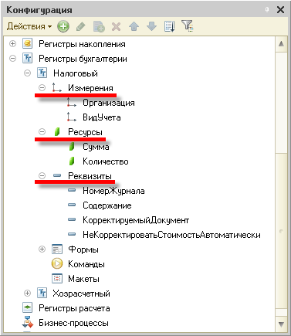
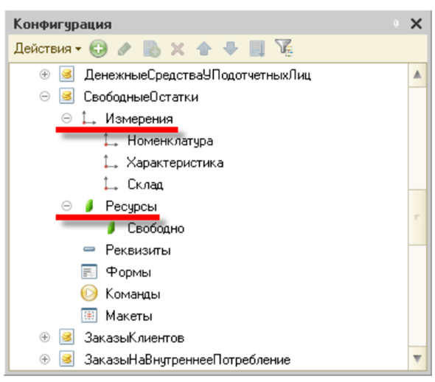
Отчёты. Просмотреть любую итоговую информацию можно с помощью Отчетов. В конфигурации «1С: Бухгалтерия 8.3» большое количество отчетов: стандартные бухгалтерские и налоговые, специализированные, регламентированные. Отчеты перед формированием можно настроить. В зависимости от настроек вид отчета меняется.
Основные виды отчетов:
- Оборотно-сальдовая ведомость
- Оборотно-сальдовая ведомость по счету
- Анализ счета
- Карточка счета
- Шахматка
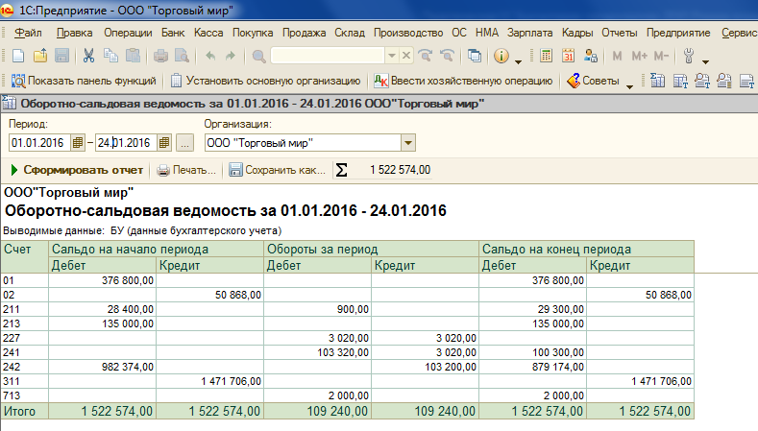
План счетов – многоуровневый иерархический список счетов и субсчетов, на которых накапливается информация о деятельности предприятия. В «1С: Бухгалтерия 8.3» можно вести несколько планов счетов, в типовой конфигурации два плана счетов: бухгалтерский и налоговый. Гибкая система настройки Планов счетов позволяет отразить особенности деятельности любого предприятия.
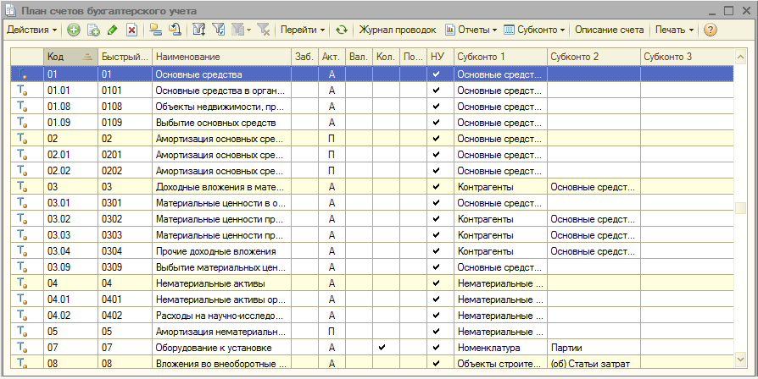

Контрольные вопросы:
1.Назначение программы 1С Предприятие
2.Расскажите про интерфейс данной программы
3. Виды справочников
4. Для чего предназначены иерархические справочники

Преподаватель_________А.К.Хунарикова

